**2025中国生物医药发展大会**

CHINA BIOMEDICAL DEVELOPMENT CONFERENCE 2025

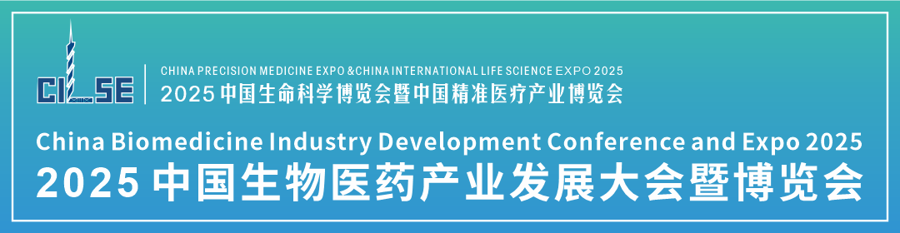**2025年9月26-28日  中国广州·琶洲保利世贸博览馆**

Sep26-28 | 2025 PWTC Expo，Guangzhou，China

**一、组织机构**ORGANIZATION

**主办单位：**

中国生命科学产业联盟

中国生命科学博览会组委会

中国精准医疗产业博览会组委会

广东省生物技术产业化促进会

广东省仪器仪表学会科学仪器专业委员会

广东标杆会展有限公司

**协办单位：**

深圳市细胞治疗技术协会

东莞市生物技术行业协会

**海外支持：**

斯坦福大学生命科学学院

新加坡国立大学

美国癌症研究协会（AACR）

日本分子生物学会（MBSJ）

日本细胞生物学会（JSCB）

新加坡细胞生物学学会（SCBS）

国际细胞生物学联合会（ICCB/IFCB）

哈佛大学生命科学学院

东京大学农学与生命科学研究院（GSALS）

美国细胞生物学协会（ASCB）

美国人类遗传学协会（ASHG）

日本生化学会（JBS）

马克斯·普朗克科学促进学会（MPG）

**承办单位：**

广东标杆会展有限公司

广州领航会展有限公司

**二、大会介绍**INTRODUCTION

**2025中国生物医药发展大会**是生物医药领域的年度盛事，将汇聚全球生物医药领域顶尖专家、学者、企业代表和投资者的行业盛会，将吸引来自世界各地的行业精英、科研专家、企业领袖以及相关从业者齐聚一堂，作为2025中国生命科学大会暨中国生命科学博览会重要组成部分将于2025年9月26日至28日在广州琶洲·保利世贸博览馆隆重召开。

本次大会和展览会聚焦于生物医药领域的最新突破和未来发展趋势，探讨生物医药发展领域的技术突破和最新研究成果，集中展示生物医药领域的最新科研成果、创新技术和前沿产品，促进产学研各界的交流与合作，旨在为行业搭建一个全方位的交流合作平台，不仅是一个展示交流的平台，更是引领行业发展、促进合作共赢的重要契机，推动中国生物医药产业高质量发展，是一场聚焦于生物医药领域前沿科技的专业性盛会。

在此，我们希望您带上精英的团队，大气亮丽的形象来展示，因为我们为您准备好了一切，让我们携手为促进生物医药行业高质量发展而不懈努力，商机在等您！

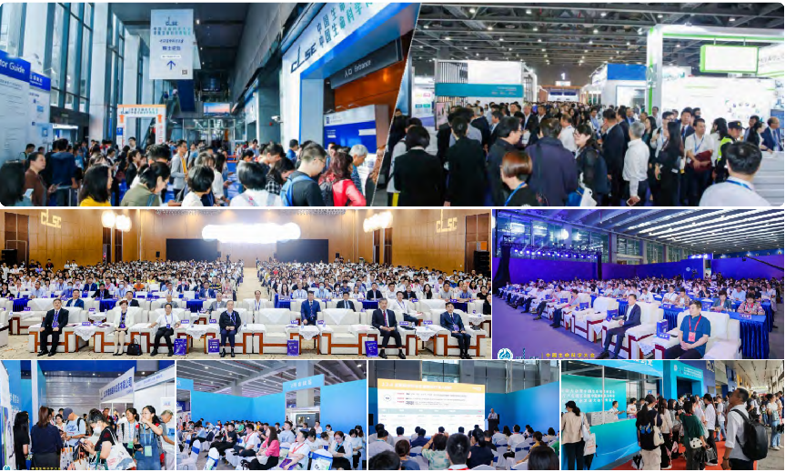**三、大会亮点**HIGHLIGHTS

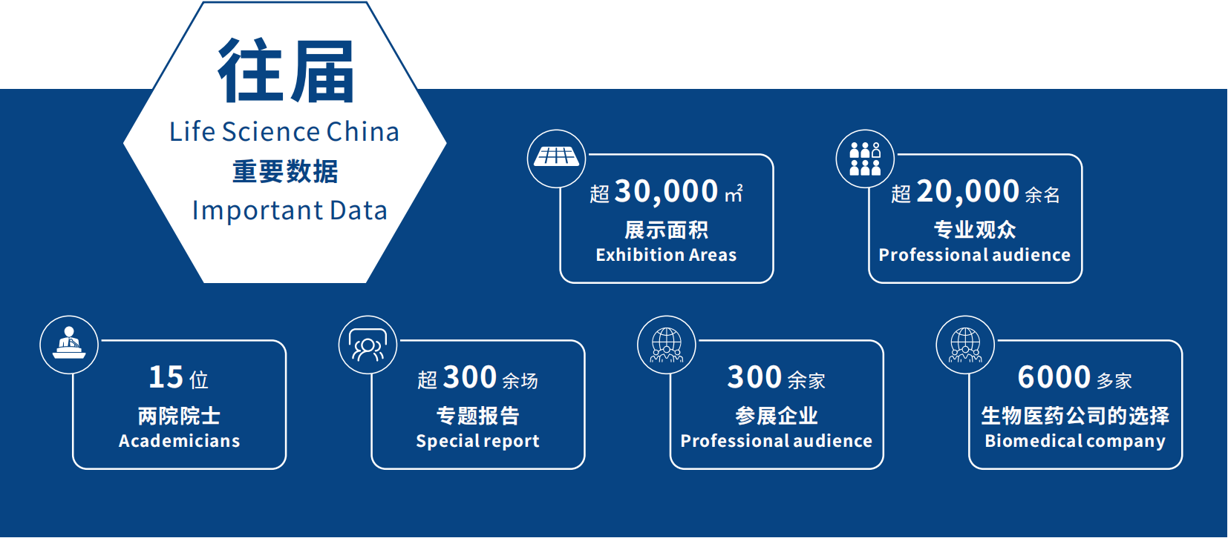

**四、分论坛**SUB-FORUMS

1. 大分子药物开发论坛
2. AI+大数据助力药物创新论坛
3. 重组治疗性生物制品论坛
4. 疫苗和抗体药物论坛
5. ADC药物研发与临床专场
6. 新型偶联药物CMC与商业化专场
7. 疫苗质量与研发论坛
8. 新型抗癌mRNA纳米疫苗的开发论坛
9. 核酸药物开发论坛
10. 核酸药物聚焦：应用与商业化布局论坛
11. 抗体药物新未来论坛
12. 小分子药物创新研发论坛
13. 小分子药物制剂开发论坛
14. 肿瘤药物研发与临床前安全性评价论坛
15. 肿瘤新生抗原疫苗论坛
16. 抗体上下游工艺开发论坛
17. 生物制药工程技术论坛
18. 质量与分析论坛
19. 细胞和基因治疗新治疗论坛
20. 免疫细胞治疗论坛
21. 通用型/iPSC来源细胞治疗论坛
22. 实体瘤CAR-T疗法的挑战与最新进展论坛
23. 论细胞治疗药物产业化的未来之路论坛
24. 基因治疗技术创新与研发论坛
25. 环状RNA的应用场景、管线和展望论坛
26. 罕见病基因治疗药物研发和商业化论坛
27. 细胞治疗的分子设计与开发论坛
28. 细胞治疗产品工艺开发、生产与优化变更策略论坛
29. 细胞治疗产品的风险评估与质量检测论坛
30. 细胞免疫治疗产业化与商业化领先实践论坛
31. CGT 产品先进智造论坛
32. 类器官与药物研发论坛

**五、同期举办**HELD AT THE SAME TIME

* 2025中国精准医学大会暨中国肿瘤防治年会
* 2025中国CGT前沿突破大会
* 2025国际干细胞与再生医学前沿探索大会
* 2025中国类器官与器官芯片创新发展大会
* 2025中国生物成像技术创新大会
* 2025中国实验动物科学大会

**六、约见服务**One-on-OnePartnering

本次峰会引入了**One-on-OnePartnering服务**用于参会人员之间的会议约见，并提供相应的场地供合作洽谈。

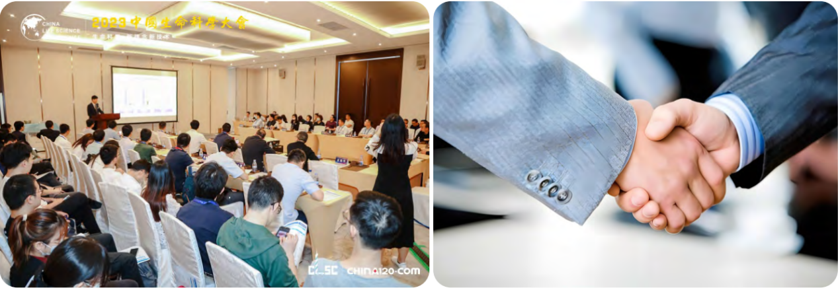该服务能够让您在本次会议上**轻松地寻找潜在合作机会及深化已有的合作伙伴关系。**

**合适的场景 ▏舒适的洽谈室 ▏高效的合作洽谈**

**七、参展范围**EXPO SCOPE

* **生物医药Biomedicine**

抗体药物、核酸药物、细胞治疗、基因治疗、创新中药、新型疫苗、蛋白降解药物、偶联药物、靶向药物、个性化医疗药物、血液制品、合成致死药物、生物类似药、创新给药系统、微生物药物、CRO/CDMO

* **原料 Raw Material**

细胞培养基、血清、重组蛋白、细胞因子、抗体、酶、核酸、脂质体、染色试剂、病毒载体、纳米材料、其它

* **试剂 Ingredients**

酶联免疫试剂盒、流式细胞检测试剂、核酸提取试剂、化学发光试剂盒、PCR试剂、生化检测试剂、免疫层析试剂盒、核酸探针、细胞生物学试剂、免疫荧光试剂盒、基因测序试剂、其它

* **耗材 Consumable**

离心管、吸头、滤膜、培养皿、注射器、培养瓶、丁腈手套、冻存管、滤纸、其它

* **设备 Equipment**

摇床、反应器、灌装系统、培养箱、纯化系统、离心机、配液系统、分析仪器、纯水系统、流体控制系统、生物安全柜、移液系统

**八、观众来自** TARGET AUDIENCE

* **产业分布**

● 细胞与基因治疗 ● 生物技术公司 ● CDMO ● 药物检测 ● 伴随诊断 ● 生物制药企业 ● 临床前/临床研发CRO ● 上下游生物工艺解决方案

● 生命科学和分析设备 ● 分析服务 ● 实验室设备供应商 ● 中间体和原料药 ● 洁净室设备供应商 ● 包装机械 ● 产业园 ● 投资机构 ● 制剂机械

● 冷链服务

**职位分布**

**总裁、副总裁、CEO及以下部门的总监、总经理、副总经理、主管：**

● 研发 ● 业务拓展部 ● 抗体开发平台 ● 临床及临床前开发 ● 外部开发、合作 ● 生物制品部 ● 免疫治疗 ● 市场部 ● 生产 ● 质量保证及质量控制 ● 工艺开发 ● 生产外包

**中国生命科学产业联盟成员招募**

**联盟介绍**

在国家“⼗四五”⽣物经济发展规划和《健康中国2030规划纲要》的战略部署下，⽣命科学产业迎来了前所未有的发展机遇。为了进⼀步推动我国⽣命科学领域的科学研究、技术创新与产业化发展，中国⽣命科学产业联盟应运⽽⽣，本联盟旨在促进相关主体之间的交流和深度合作，促进供需对接和知识共享，形成优势互补，有效推进中国⽣命科学产业发展，切实解决企业现实问题，搭建⼀个以市场需求为导向，集学术交流、技术合作、产业对接于⼀体的综合性平台。

**联盟成员权益**

**1、技术交流与合作：**

企业有机会参与由中国生命科学大会组委会与联盟组织的各项技术交流会、研讨会等活动，与同行专家、学者及企业代表深入交流，共同探讨生命科学领域的最新技术趋势和发展方向；

通过联盟的平台，企业可以寻求技术合作伙伴，开展联合研发项目，共同攻克技术难题，加速技术成果的转化和应用。

**2、市场拓展与品牌推广：**

联盟通常会组织行业展会、产品发布会等活动，为成员企业提供展示自身产品和技术成果的平台，有助于企业拓展市场，吸引潜在客户和合作伙伴；

企业可以借助联盟的品牌影响力和行业地位，提升自身的品牌知名度和荣誉度，增强市场竞争力。

**3、政策咨询与信息服务：**

联盟会密切关注国家及地方政策动态，为成员企业提供政策咨询和信息服务，帮助企业及时了解并享受相关政策支持；

通过联盟的信息共享机制，企业可以获取行业内的最新资讯和市场动态，为企业的战略决策提供有力支持。

**4、国际合作与资源对接：**

联盟会积极与国际组织、跨国公司等建立合作关系，为成员企业搭建国际交流平台，促进企业在国际市场上的合作与发展；

企业可以通过联盟的资源对接服务，获取国际项目合作、技术引进、资金支持等机会，推动企业走向国际市场。

**5、人才培养与引进：**

联盟可能会与高校、科研机构等建立人才培养合作为企业提供人才培训和引进服务，帮助企业提升人才队伍的素质和创新能力。

**6、线下线上展示宣传推广权益：**

线下参加中国生命科学博览会优先选择展位位置权益；

线下中国生命科学产业联盟展厅仅接受联盟成员企业进驻展示；

线上中国生命科学大会官方网站展示联盟成员企业；

线上中国生命科学大会官方公众号发布成员企业信息。

地 址：广州市黄埔区中新知识城海丝知识中心T6栋401-402室

联系人：黄凯 13316059941

邮 箱：2556994807@qq.com

固 话：020-8252 6737

大会网址：www.clsc-china.com